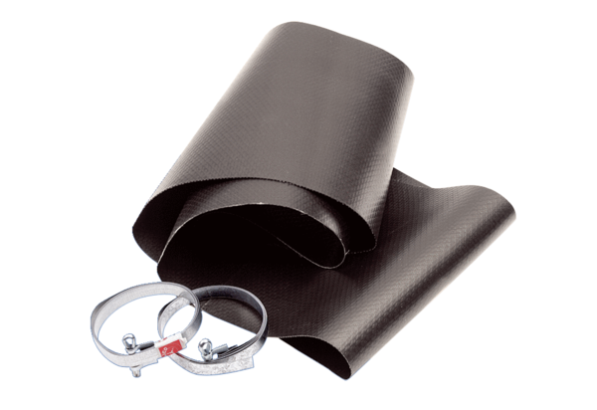Złącze elastyczne EL 60Opakowanie jednostkowe: 1 sztukaAsortyment: C
Numer artykułu: 0092.0093Producent: MAICO

